Beste leerlingen,
Deze opdracht heeft als doel het oefenen van toepassen van hoofd- en kernconcepten én de contextbegrippen en theorieën op de actualiteit. Beantwoord de vragen alsof het toets vragen zijn. Gebruik daarbij de tips die ik de afgelopen lessen heb gegeven. Ik geef bij sommige vragen een toelichting. Lees deze goed.
Differentiatie: Eindcijfer (5090)
Cijfer tot en met 6: je maakt alle vragen
Cijfer 6.1 tot en met 7: je maakt tien vragen (uit elke opgave één of meerdere)
Cijfer 7.1 of hoger: je maakt vijf vragen naar keuze.
De feedback die je van mij krijgt via IL, helpt je met het goed formuleren van de antwoorden. Via de functie opmerkingen of wijzigingen bijhouden in Word online kan ik jullie antwoorden verbeteren in een andere kleur. Zo zie je in één oogopslag wat je moet doen om het volledige aantal punten te krijgen. Succes!
KopI

Een maatschappijwetenschappelijke analyse van de Coronacrisis
Gebruik je snelhechter of de documenten in de map examen in de planner op IL
Opgave 1 Het veranderingsvraagstuk
Toelichting: Bij maw kijken we altijd vanuit het perspectief van de vier vraagstukken: Vorming, Verhouding, Binding en Verandering.
Op elk examen is er wel een vraag waarbij je moet uitleggen bij welk vraagstuk / hoofdconcept de bron past. Vaak moet je daarbij ook kiezen welk kernconcept je kan gebruiken dat bij het vraagstuk hoort.
Dit betekent dat je goed uit je hoofd moet weten welke kernconcepten bij welke hoofdconcepten horen!
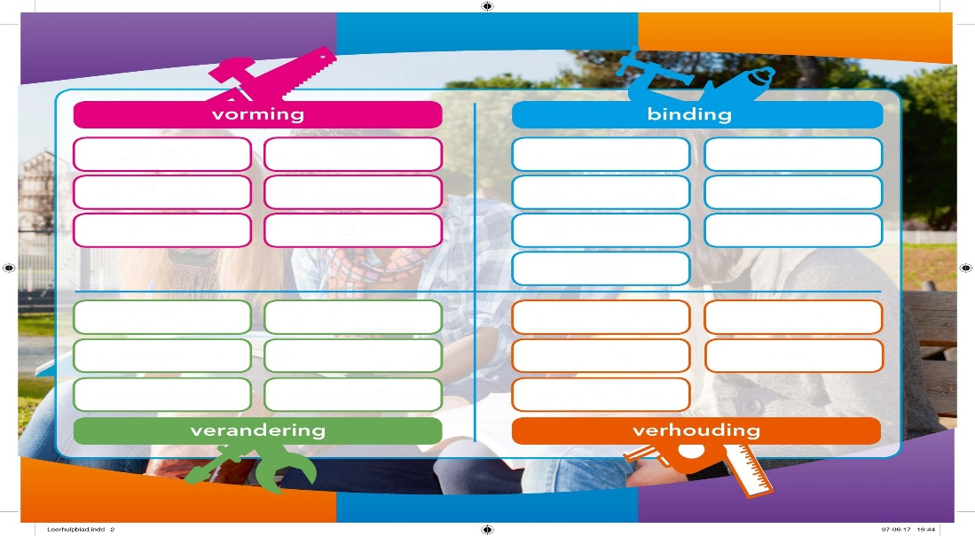

Check met je placemat of je het goed hebt ingevuld!

Toelichting: Als er ‘Leg uit’ staat betekent dat je van je antwoord een lopend verhaal of mini-betoog moet maken. De gedachtestreepjes helpen je om ervoor te zorgen dat je geen onderdelen in je antwoord vergeet! Meestal krijg je voor een goed toegepast onderdeel, dus voor elk gedachtestreepje een punt!
Gebruik bron 1a
3p 1 Leg uit dat je de coronacrisis in verband kunt brengen met een veranderingsvraagstuk. Gebruik in je uitleg:
− de omschrijving van het hoofdconcept verandering;
− de naam en de omschrijving van een kernconcept bij het hoofdconcept verandering;
− informatie uit bron 1a.

Bron 1a
Rabobank: Wereldeconomie flink gehavend door coronavirus
De wereldeconomie heeft flink te lijden onder het coronavirus. Rabobank schrijft in een kwartaalbericht dat de wereldeconomie met hooguit 1,6 procent zal groeien - bijna een halvering van de eerdere verwachting.
Ook de Nederlandse economie zal de gevolgen van het virus dit jaar voelen. De bank verlaagt de groeiverwachting voor de Nederlandse economie van 1,4 naar 0,7 procent.
(…) China, (…) In het geval van een pandemie zou de Chinese economie nagenoeg stil komen te liggen.
De gevolgen van het virus zijn zo groot omdat de Chinese productie sterk wordt geraakt. De productie is in grote delen van de economie stil komen te liggen, werknemers en consumenten blijven thuis. Daarnaast is de Chinese economie sterk verweven met de rest van de wereld. China fabriceert een belangrijk deel van de consumentenelektronica, maar het is ook een exportmarkt en bron voor toerisme.

Gebruik bron 1b
2p 2 Welk ander kernconcept van Verandering herken je in de aanpak van de crisis? Leg je antwoord uit met behulp van woorden uit de omschrijving van dit kernconcept.
Bron 1b
Fragment uit de toespraak van minister-president Rutte over de nieuwe maatregelen in de coronacrisis
(…) In de wereld van vandaag zijn nieuws en informatie sneller dan het licht en is een mening ook snel gegeven. Ik begrijp dat. Maar het antwoord op alle vragen die leven, begint bij de kennis en ervaring van deskundigen. Laat ons daaraan vasthouden.
Aan deskundigen als Jaap van Dissel en zijn collega’s binnen en buiten het RIVM.
Virologen, intensive care-artsen en andere specialisten.
Hun advies is vanaf het begin leidend geweest voor alle maatregelen die tot nu toe in Nederland zijn getroffen. En het is belangrijk dat we op dat kompas van wetenschappelijke kennis en betrouwbare feiten blijven varen.
Dat is de enige verstandige manier om verdere stappen te kunnen blijven zetten die nodig zijn.
(…) Alle adviezen tot nu toe, alle maatregelen die eerder zijn afgekondigd zijn op het eerste scenario van ‘maximaal controleren’ gericht.
Van de relatief eenvoudige richtlijnen om geen handen te geven, vaker handen te wassen en anderhalve meter afstand te houden tot ingrijpende maatregelen als het verbieden van grotere bijeenkomsten en sluiting van de horeca.
En we houden uiteraard per dag de vinger aan de pols.
Hoe lang de maatregelen nodig zijn en of er meer nodig is, hangt dus af van de manier waarop het virus zich de komende weken en maanden gaat gedragen.
En van eventuele nieuwe wetenschappelijke inzichten, want het onderzoek staat niet stil.

Toelichting: soms krijg je in een examenvraag de opdracht om bepaalde begrippen te gebruiken. Bijvoorbeeld in deze vraag geven ze de woorden uit de omschrijving van het kernconcept die je moet gebruiken.

Gebruik bron 1b nogmaals
2p 3 In bron 1 is sprake van institutionalisering. Leg uit waarom. Gebruik in je uitleg de woorden: ‘standaardgedragspatronen’ en ‘reguleren’ uit de omschrijving van het kernconcept institutionalisering.

Opgave 2: Het Bindingsvraagstuk
Bron 2a
Vrijwilligers in de Schiedamse wijk De Gorzen zijn in actie gekomen om kwetsbare ouderen te helpen. Die moeten nu extra voorzichtig zijn om te voorkomen dat ze het coronavirus krijgen en blijven daarom vaak binnen.
"Wij verbinden jong en oud hier in de wijk De Gorzen in Schiedam-Zuid. We hebben heel veel senioren die we achter de voordeur vandaan hebben mogen halen, maar nu worden ze weer achter de voordeur gedwongen", zegt Mieke Wigmans van de Stichting Jongeren en Senioren tegen de NOS.
"We hebben de behoeftetelefoon opgericht, dus we bellen ze nu. Wat heeft u nodig, wat kunnen we voor u betekenen?"
Vrijwilliger Anja van Bekhoven gaat op haar scootmobiel langs de ouderen in de wijk. "Ze vragen om aspirines, die uitverkocht zijn. Nu geef ik ze maar mijn eigen voorraadje, dan kijk ik maandag wel weer hoe ik er zelf aan kan komen."

Toelichting: van sommige kernconcepten zijn de omschrijvingen vrij lang. Dit betekent dat je soms moet kiezen welk deel uit de omschrijving nu het beste past. Zoals bij de volgende vraag, daar wordt een voorbeeld gegeven van een deel van de omschrijving van sociale cohesie, dit mag je dus niet gebruiken in je antwoord !

Gebruik bron 2a
2p 4 De sociale cohesie in een wijk of buurt is groot als bijvoorbeeld de bewoners veel (aantal) bindingen van een goede kwaliteit met elkaar hebben. In welk citaat van bron 2a is een ander element van sociale cohesie te herkennen? Leg je antwoord uit. Gebruik in je antwoord:
- een ander deel van de omschrijving van het kernconcept sociale cohesie
- een citaat uit bron 2a

Toelichting: in je snelhechter in de schematische samenvatting van Binding vind je een uitleg van het begrip risicomaatschappij de socioloog Beck. Klopt zijn theorie met wat jij nu ziet gebeuren?
2p 5 Leven we volgens jou een risicomaatschappij? Verklaar je mening met behulp van de betekenis van het begrip risicomaatschappij.

Toelichting: bij alle begrippen en theorieën of hypotheses of kenmerken geldt dat je altijd in je uitleg moet laten zien dat je weet wat ze betekenen! Doe dit ook bij deze vraag!
Gebruik bron 2b
2p 6 Op dit moment is er géén medische reden voor de maatregel om scholen te sluiten en lessen online aan te bieden. Toch is gekozen voor deze maatregel.
Er zijn twee soorten veiligheid: objectieve en subjectieve veiligheid. Leg uit wat het verschil is tussen subjectieve en objectieve veiligheid met behulp van dit voorbeeld.

Bron 2b

Schoolsluiting
Basisscholen, middelbare scholen, mbo-instellingen en kinderopvangcentra gaan vanaf maandag dicht. Voor kinderen van ouders die in vitale beroepen werken, zoals de zorg en hulpdiensten, wordt opvang geregeld op de scholen en kinderopvang. (…).Het dichtgaan van de scholen is omstreden. Donderdag nog zei premier Mark Rutte dat een sluiting van scholen om medische redenen niet nodig is en ontwrichtend zou kunnen werken op de personele bezetting in belangrijke sectoren politie, brandweer en gezondheidszorg.
De Federatie Medisch Specialisten (FMS) verraste zaterdag aan het eind van de middag met een oproep in de media om ‘het zekere voor het onzekere te nemen’ en scholen te sluiten. Hugo de Jonge, vicepremier en minister van Volksgezondheid, zei meteen daarop in EenVandaag dat een sluiting niet nodig was. Kinderen zijn nauwelijks vatbaar voor het coronavirus en de kans op besmetting via kinderen is klein. Hij zegde toe met de specialisten in gesprek te gaan. (…)
Door de oproep werd de maatschappelijke druk op het kabinet groter. In de loop van het weekend besloten veel scholen zelf al dicht te gaan. Ook de sluiting in andere Europese landen riep vragen op: waarom in de meeste EU-landen wel, en enkele andere (waaronder Zweden) niet? (…)

2p 7 Overheidsmaatregelen om de veiligheid aan te pakken zijn onder te verdelen in drie verschillende strategieën. Onder andere ondersteuning en hulpverlening. Welke andere strategie herken je in bron 2c en is deze strategie een voorbeeld van repressie of preventie? Leg je antwoord uit met een citaat uit bron 2c.
Bron 2c
Het Spaanse leger zal mee met politie en rijkswacht patrouilleren en overtredingen kunnen leiden tot boetes tot 3.000 euro. bron HLN.be

Opgave 3 Verhoudingsvraagstuk
Toelichting: weet je nog het verschil tussen macht en gezag?
Gebruik bron 3a
2p 8 Heeft minister-president Rutte veel of weinig gezag? Leg je antwoord uit met behulp van de omschrijving van het kernconcepten gezag.

Bron 3a

Vertrouwen in Rutte stijgt gigantisch, driekwart Nederlanders steunt corona-aanpak
1.De steun voor premier Rutte is enorm gestegen na zijn toespraak van gisteravond. Ook is er veel vertrouwen in de corona-aanpak van de overheid. Driekwart van de mensen kan zich vinden in de aanpak om Nederlanders gecontroleerd te besmetten met het coronavirus.
2.Dat blijkt uit nieuw onderzoek van EenVandaag onder ruim 22.000 leden van het Opiniepanel, uitgevoerd na de toespraak.
3.Dit onderzoek van EenVandaag is gehouden op 17 maart. Aan het onderzoek deden 22.023 leden van het EenVandaag Opiniepanel mee. Het onderzoek is na weging ………………. voor zes variabelen, namelijk leeftijd, geslacht, opleiding, burgerlijke staat, spreiding over het land en politieke voorkeur gemeten naar de Tweede Kamerverkiezingen van 2017. Het Opiniepanel bestaat uit 65.000 leden.
Peter Winterman 17-03-20, 15:30 Laatste update: 15:37

Gebruik bron 3a
2p 9 Welk begrip moet worden ingevuld op de onderstreepte stippellijn in bron 3a, in de 3e alinea? Leg je antwoord uit.

Gebruik bron 2b nogmaals
2p 10 Er zijn twee theorieën over de machtsverdeling in een democratie. De machtselite en de pluralisme theorie. Welke theorie herken je in bron 2b? Licht je antwoord toe met behulp van informatie uit bron 2.
2p 11 Waarom stonden schoonmakers eerst niet op de lijst van vitale beroepen? Geef een antwoord op de vraag van Barbara Vollebregt. Gebruik in je uitleg:
- een soort sociale ongelijkheid
- een citaat uit bron 2d.

Bron 3b
Waarom staan schoonmakers niet op de lijst van vitale beroepen? Zij moeten er toch juist nu voor zorgen dat alles schoon is.

Veel vraag naar het goed afnemen van deurklinken
Hij is het wel gewend, dat de schoonmaak weinig erkenning krijgt. “Als mensen denken aan belangrijke beroepen dan denken ze aan de brandweer, de politie en een arts”, zegt hij. “Schoonmakers horen daar niet bij, maar dat zou wel moeten.”
Barbara Vollebregt16 maart 2020, 15:55

Opgave 4 Vormingsvraagstuk
Gebruik bron 4
2p 12 Welke cultuurdimensie van Hofstede herken je in bron 4? Noem de dimensie en leg uit hoe Hofstede het gedrag van de verschillende bevolkingsgroepen zou verklaren.
Bron 4 Psycholoog Martin Appelo, die 28 boeken schreef over menselijk gedrag, is benieuwd naar de invloed van de nieuwe maatregelen. “Voor psychologen is corona heel interessant. Het is één groot veldexperiment. Alleen zonder gevaar is de mens een redelijk wezen. Maar hebben we te maken met een onbekende vijand zoals het coronavirus, dan vallen we terug op het irrationele oerwoud in ons brein. Je ziet nu hoe dun het laagje redelijkheid is.”

Zelfbeschikking
Tot zondag zag hij een splitsing in de samenleving. Een deel van de bevolking ging voor het collectief en bleef binnen, een houding die volgens hem te maken heeft met gevoel voor saamhorigheid. “Een andere groep, vooral afkomstig uit stedelijke gebieden, gaat voor het individu. Die denkt: een klein deel van de bevolking is kwetsbaar, waarom moeten wij daaronder lijden? Er waren ook vóór het weekend al deskundigen die het ontraadden, maar onder het mom van ‘wij bepalen zelf wel wat wijsheid is’, gingen zij gewoon naar de bioscoop en de kroeg. Dat zijn mensen die hoog scoren op zelfbeschikking en autonomie.”
2p 13 Jullie hebben geleerd dat er vier mediahypothesen zijn over de invloed van de media op haar gebruikers. Hoe groot denk jij dat de invloed van influencers is, op dit moment in ons land? Stel een hypothese op over de mate van invloed van de media berichtgeving over het coronavirus op de bevolking. Baseer jouw hypothese op één van de vier mediahypothesen:
- de opinieleidershypothese;
- de framingshypothese;
- de cultivatiehypothese en
- de selectieve perceptie hypothese.
2p 14 Geef aan welke variabele in jouw hypothese bij vraag 13 de onafhankelijke variabele is en welke de afhankelijke variabele.
2p 15 Eigen vraag
Verzin zelf een vraag bij het ‘hamstergedrag’ van veel Nederlandse burgers. Verwerk in je vraag een kernconcept. Geef ook het antwoord op je vraag.
